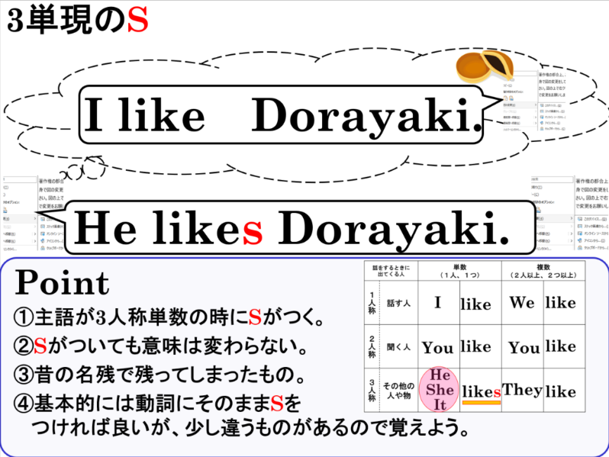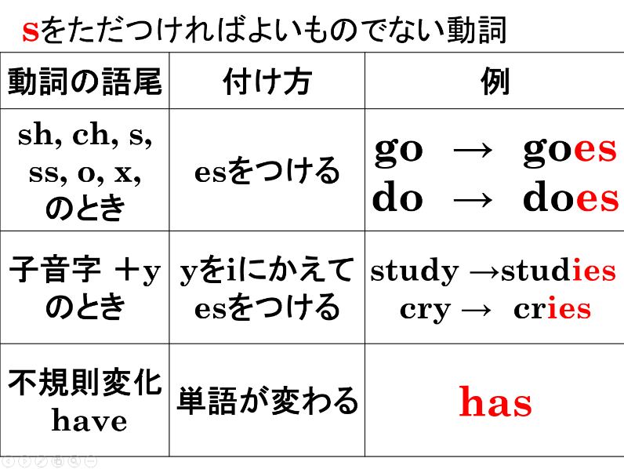

1. それぞれの主語に合わせて、playの形を変えてみましょう。変えなくていい場合もあります。

|  |  |  |  |  |  |
| --- | --- | --- | --- | --- | --- |
| 話をするときに  出てくる人 | | 単数  （1人、1つ） | | 複数  （2人以上、2つ以上） | |
| 1人称 | 話す人 | I | play | We |  |
| 2人称 | 聞く人 | You |  | You |  |
| 3人称 | その他の  人や物 | He / She / It |  | They |  |

2. 【　　　】の中から適切な動詞を選び、（　　）に書き入れましょう。

【　play, plays, like, likes, watch, watches　】

（1）My brother ( ) soccer.

（2）I ( ) cats.

（3）He ( ) TV after school.

（4）Ms. Sato ( ) tennis on Sunday.

（5）They ( ) Japanese food.

3. 次の日本語を参考に、( ) に適切な語を入れて英文を完成させましょう。

（1）Ken ( ) soccer.　　play 健はサッカーをします。

（2）She ( ) English every day.　study 彼女は毎日英語を勉強します。

（3）Mary (　　　　 ) TV news. 　watch メアリーはテレビニュースを見ます。

（4）He (　　　 ) a cat.　 have 彼はネコを飼っています。

（5）My cat ( ) fish. eat 私の猫は魚を食べます。

4. 次のそれぞれの文には間違っているところがあるので、間違いを直して正しく英文を書き直しましょう。

(1) My sister play the piano.

|  |
| --- |
|  |
|  |
|  |

(2) Ken have a computer.

|  |
| --- |
|  |
|  |
|  |

(3) Mike love dogs very much.

|  |
| --- |
|  |
|  |
|  |